附表2桃園市政府性別培力、宣導執行成果表
(每課程/活動填報1表)
項次 | 項目 | 資料內容 | 備註
1 | 主辦單位 | 政府單位，名稱：桃園市政府就業職訓服務處  民間單位，名稱：__________ | 分為政府單位或民間單位
2 | 協辦單位 | 政府單位，名稱：__________  民間單位，名稱：___________ | 分為政府單位或民間單位
3 | 年度 | 111年度
4 | 課程/活動日期 | 111年7月至9月
5 | 課程/活動名稱 | 111年度適性就業輔導促進就業計畫「就業促進研習課程」
6 | 課程/活動對象 | 本課程參加對象以就業保險非自願性離職者為主及具求職意願之一般民眾
7 | 辦理形式 | 課程講座 | 演講、電影賞析與導讀(討論會)、工作坊、讀書會等。
8 | 課程/活動類別 | 性別平等政策綱領  權力、決策與影響力  就業、經濟與福利  教育、文化與媒體  人身安全與司法  人口、婚姻與家庭  健康、醫療與照顧 環境、能源與科技  性別主流化的發展與運用  歷史發展與總體架構  工具概念與實例運用  性別統計  性別影響評估  性別預算  性別分析  性別基礎概念或性別平等意識培力  CEDAW  其他新興議題
9 | 課程/活動簡介(大綱) | - 配合本處現有之就業服務流程，針對本處桃園及中壢就業中心轉介之待(轉)職者或失業給付請領者，依就業競爭力檢視與尋職助阻力分析、創業、強化尋職技巧、求職知能、就業市場資訊與趨勢及職涯規劃等主題，規劃講座課程，併同宣導性別平權概念。  - 111年預計辦理100場次就業促進研習課程。111年7-9月辦理28場次，計1,483人參加。  本課程參加對象以就業保險非自願性離職者為主及具求職意願之一般民眾。 | 請以300字以內文字描述。
10 | 參加人數 | 共1,483人，分別為男性：630人；女性：853人。 | 課程/活動以人數為計，非人次。
11 | 相關照片 | 請提供2張以上電子檔照片，且須有簡要文字說明。  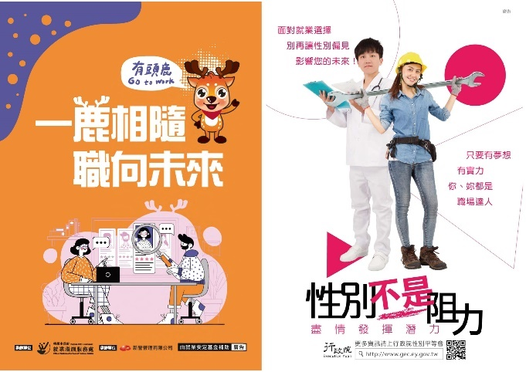  活動手冊內頁放置DM，宣導性別平等觀念。(內頁)  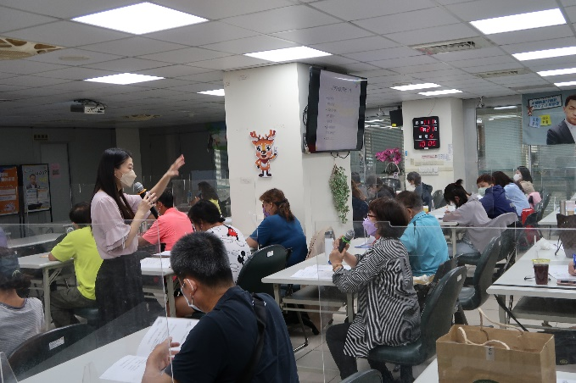  「情緒陪伴與自我照顧-」講師授課情形  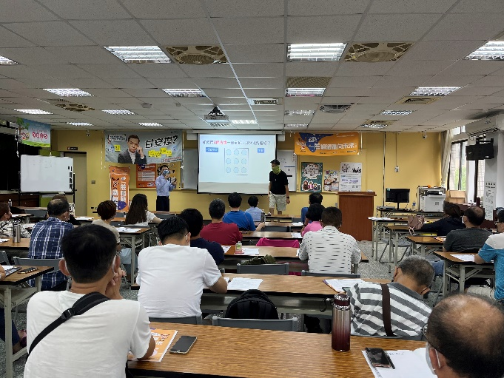  「利用創造力成為職場靈感製造機」講師授課情形 | 每張照片說明均為50字以內。
12 | 相關連結 | 若有網址連結，請填入活動網址。 | 請確認網路連結有效性。
13 | 聯絡方式 | 單位名稱：就業職訓服務處認定給付課  聯絡人姓名：林先生_  聯絡人電話：03-3322101分機8015 | 請留意個資，勿填列全名及個人手機。
14 | 講師資料 | (1)姓名：  (2)職稱： | 請述明講師及其職稱。
15 | 滿意度分析 | 請參考「問卷調查分析表格式」。 | 需包含統計分析，且需區分男女。
16 | 其他 | 1.請附簽到表、講義內容。  2.另視實際情況，請檢附計畫書。 | 均檢附電子檔即可。

